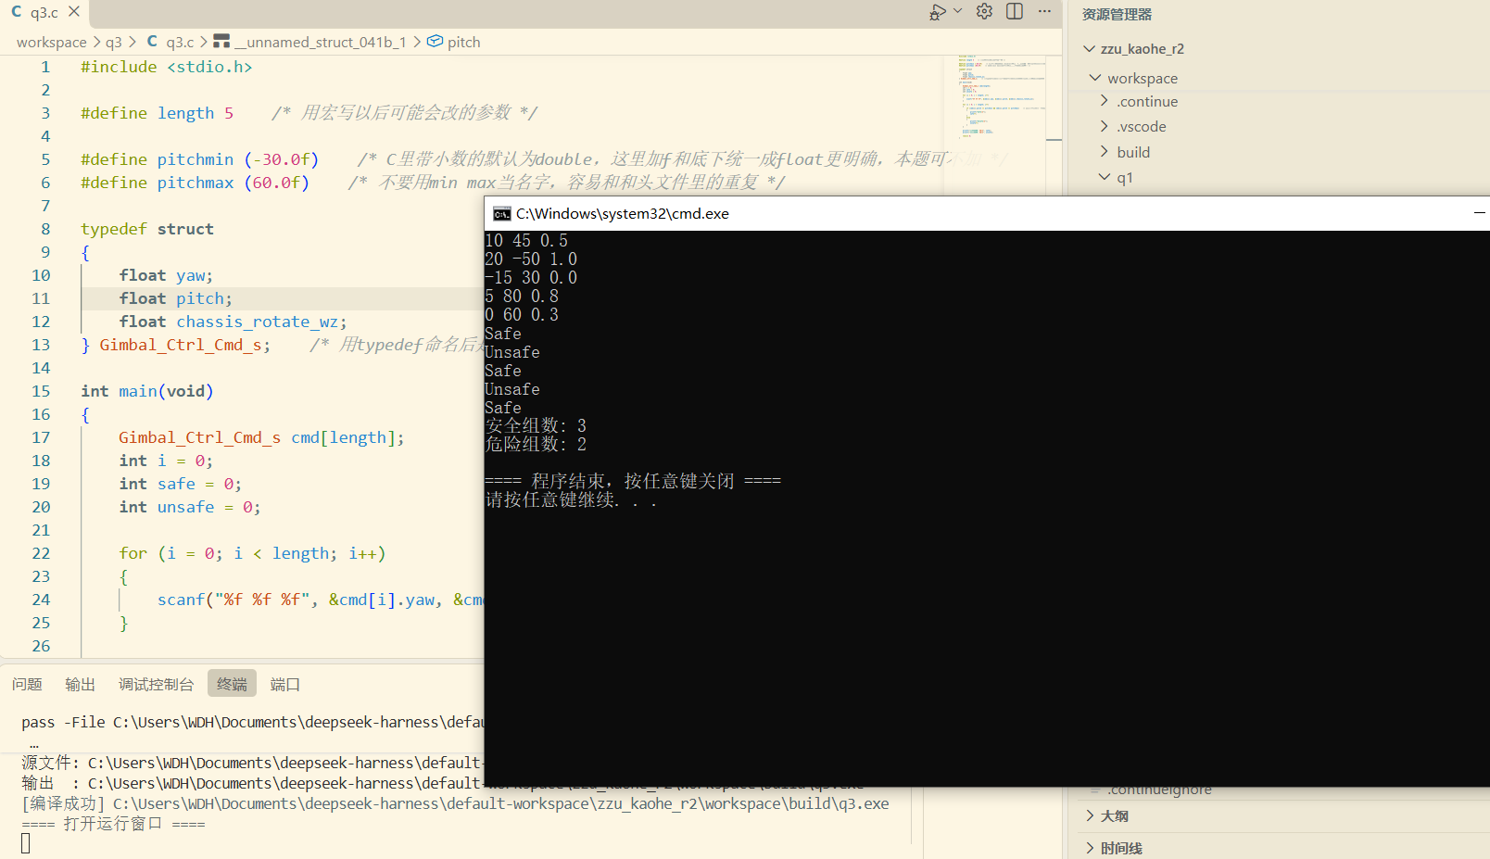

Typedef：给类型换个好用的名字。
不产生新类型，只是别名，编译器不区别对待。
项目里最关键的作用：让结构体不用再写 struct，数组、参数、指针都变干净。
版本 A（无 typedef） 版本 B（有 typedef）
} 后面写什么 变量名 cmd 类型名（别名） Gimbal_Ctrl_Cmd_s
有没有造出变量 有，cmd 就是一个变量 没有，一个变量也没造
能不能直接用 cmd.yaw = 10; ✔ Gimbal_Ctrl_Cmd_s.yaw = 10; ✘ 报错
类型叫什么 struct Gimbal_Ctrl_Cmd_s Gimbal_Ctrl_Cmd_s（别名）+ struct 本名

